**作业1**

1. N完成5！的计算
   1. 在开始编写程序前，我们可以把上面一个程序的程序框架拷贝过来，然后修改里面的内容，使它适合当前的任务。 //表示注释，即本行语句在程序中不起作用不被执行，只做说明性文字

#include <windows.h>// 供调用system函数

#include <stdio.h>

int main()

{

//定义变量

//计算

//输出指令

system("Pause");//使显示的黑屏暂停，直到敲击任意键退出

return 0;

}

* 1. 到此为止程序完成了5!的计算但是不能将结果显示出来，参考下面的答案,printf("5!=%d\n",x);

请试一试去掉\n有什么变化：

* 1. 将printf中的%d改为%x，记录下输出 ，请百度%x，并将原因记录下来

* 1. 请在程序中，将int x=0后面的分号删除；再次编译，在输出窗口观察错误报告记录如下：

* 1. 请在程序中，将int x=0;用行注释符号//注释掉，再次编译，在输出窗口观察错误报告记录如下：

* 1. 下面我们用for循环指令改写程序

#include <windows.h>

#include <stdio.h>

int main()

{

int x=0;

int i=0；//计数器变量

int max = 5；//计算5的阶乘

for(i=0;i<max;i++)//循环5次 0~max-1

{

x=x*i; //每次循环时执行本语句

}

printf("%d!=%d\n",max,x);//请思考此句的变化

system("Pause");

return 0;

}

* 1. 程序的输出结果为0，为什么？

* 1. **H** 用scanf从键盘读入x的值，请输入12，计算结果是：

请输入13，计算结果是：

验证12！和13！输出的结果是否和计算器一样

如果不一样，为什么：

验证：请调用windows的计算器，切换入科学模式或程序员模式，选择十六进制，然后输入7FFFFFFF（每2个十六进制字符代表1个字节，此数代表最大正整数）；然后转换为十进制，是否发生溢出（超过最大值）。

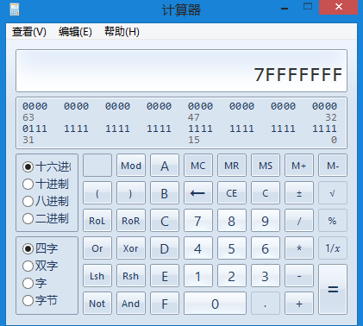 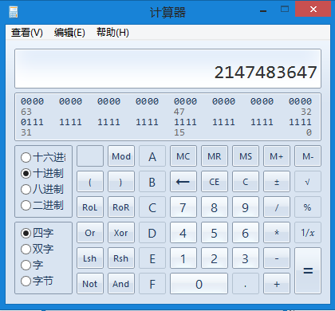

1. M 编写一个华氏度和摄氏度转换的程序。转换公式C=（5/9）*f-32。

程序完成步骤：

1.先写好程序框架；

2.定义2个double变量c和f；

3.由scanf读入变量f（注意使用的%lf）；

4.调用计算公式；

5.printf输出结果（%lf）。

这个时候可能输出的C变量为0，请思考原因。**提示：按照数学的优先级，那个运算符先做？这时的数据类型是？复合运算后得到的最终数据类型是？**

**程序的稳定性设计**

1. **求千百十个位上的数字H**

请从键盘上输入一个4位整数，然后依次在屏幕上输出

1）4位数本身，个位，十位，百位，千位；

2）个位除以千位的整数商。

* 1. 问题分析：直觉上来说，分离个位是最简单的num%10，那么如何获得十位呢？如果能把十位变成个位就行了，十位变成个位的办法就是让这个数整体缩小10倍，即除以10（会产生小数吗？为什么不会），故技重施获得在个位上的原来的十位，并依次类推得到百，千位；
  2. 在这个过程中请注意，由于原始数据是需要在最后输出的，所以请不要直接在原始数据上操作。当1），2）可以正常显示了以后，请继续阅读。
  3. 程序的稳定性设计

听过这个笑话吗？有人发明了一台测试智力的电脑，A、B、C三人前去测试。A把脑袋放入机器中，电脑显示：”61”B把脑袋放入机器中，电脑显示出：”85”，C也把脑袋放到机器里，电脑想了半天显示出来：”别拿石头开玩笑”。发明者觉得对C很不好意思，就把机器调整了一番，再重新测试，这回C很聪明，先将一块石头放入机器中试验，电脑立刻显示：“C某某，100分”。

笑话的结尾告诉我们，用户不总是按照设计者的思路操作软件或者设备，比如有人拿ipad当菜板，有人拿光驱里面的光盘托盘当茶杯托。那么你的程序里面对用户是输入会做有效性判断吗？如果用户输入了不合要求的数据，程序依然进行处理，就可能酿成大祸。请修改程序，让其对输入的数据是否是4位数进行判断。